**武汉市“万企育才工程”公益项目**

**商务谈判技巧与商务礼仪专题研修班**

报名回执表

|  |  |  |  |  |  |  |
| --- | --- | --- | --- | --- | --- | --- |
| 单位名称 |  | | | | | |
| 姓 名 |  | 性 别 |  | | 出生日期 |  |
| 身份证号 |  | | | 民 族 |  | |
| 学 历 |  | | | 职 务 |  | |
| 手机号 |  | | | QQ 号 |  | |
| 从事工作年限 |  | | | E-mail |  | |
| 参加过政府组织的哪类培训（请打√） | □营销 □谈判技巧 □政策法规 □商务礼仪 | | | | | |
| □其他 | | | | | |
| 希望反馈给政府的意见或期望支持 |  | | | | | |

填表时间： 年 月 日

单位名称：

（加盖公章）

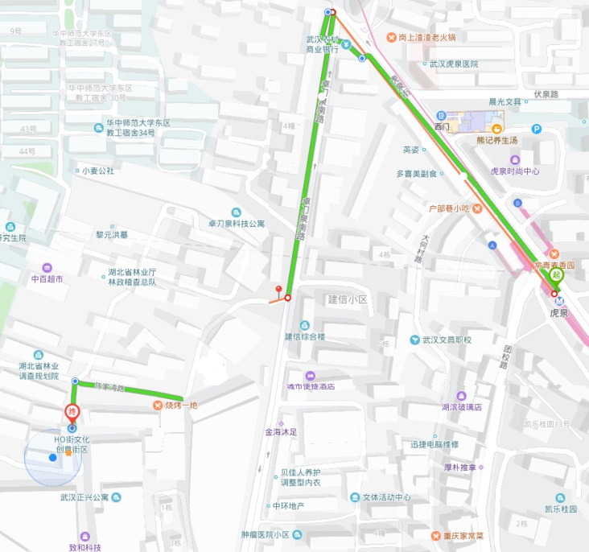**①乘地铁，步行路线：**由轨道交通二号线虎泉站A出口向西北方向(图中箭头方向)出发，沿虎泉街走382米，上天桥过马路，左转进入卓刀泉南路，沿卓刀泉南路走296米，右转进入施工通道，沿通道走168米，进入陈家湾路，沿陈家湾路走121米，路口左转步行74米到达华中师范大学东南门HO街文化创意街区，乘电梯至二楼即到达武汉华大教师教育发展研究院。

**武汉华大教师教育发展研究院**

**②乘公交，步行路线：**在卓刀泉南路陈家湾站下车过马路后沿卓刀泉南路向北方向出发步行500米，左转进入施工通道，沿通道走168米，进入陈家湾路，沿陈家湾路走121米，路口左转步行74米到达华中师范大学东南门HO街文化创意街区，乘电梯至二楼即到达武汉华大教师教育发展研究院。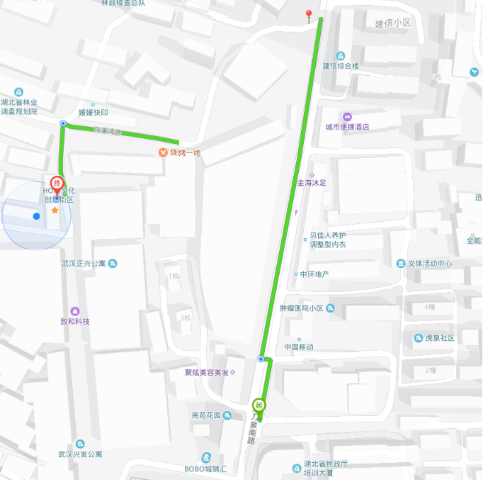

**武汉华大教师教育发展研究院**

卓刀泉南路陈家湾站